温馨提示：
此套题为Word版，请按住Ctrl,滑动鼠标滚轴，调节合适的观看比例，答案解析附后。关闭Word文档返回原板块。
课时自测·当堂达标
1.若y=(2k-1)x+b是R上的增函数,则有 ( )
A.k> B.k>-
C.k< D.k<-
【解析】选A.若y=(2k-1)x+b是R上的增函数,则必有2k-1>0,所以k>.
2.下列函数中,在区间(0,1)上是增函数的是 ( )
A.y=|x| B.y=3-x
C.y= D.y=-x²+4
【解析】选A.B在R上为减函数;C在(-∞,0)上和(0,+∞)上为减函数;D在(-∞,0)上为增函数,在(0,+∞)上为减函数.
3.函数y=|x+2|在区间[-3,0]上 ( )
A.递减 B.递增
C.先减后增 D.先增后减
【解析】选C.y=|x+2|=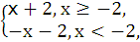
作出y=|x+2|的图象,如图所示:
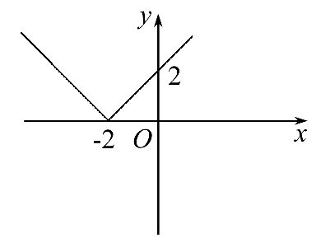
由图象可知此函数在[-3,-2]上为减函数,在[-2,0]上为增函数.
4.若函数f(x)在R上是减函数,且f(a)>f(b),则a与b的大小关系是_______.
【解析】因为f(x)在R上是减函数,所以当f(a)>f(b)时,有a<b.
答案:a<b
5.如图分别为函数y=f(x)和y=g(x)的图象,试写出函数y=f(x)和y=g(x)的单调增区间.
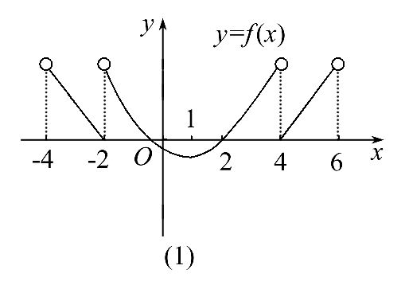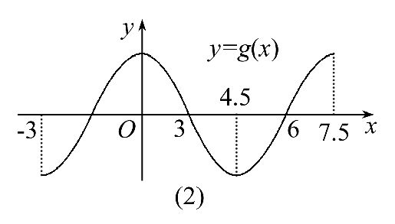
【解析】由题意,确定函数y=f(x)和y=g(x)的单调增区间,即寻找图象呈上升趋势的一段图象.
由图(1)可知,在(1,4)和[4,6)内,y=f(x)是单调递增的.
由图(2)可知,在(-3,0)和(4.5,7.5)内,y=g(x)是单调递增的.
关闭Word文档返回原板块

